PREDITORES SOCIAIS, AMBIENTAIS E ECONÔMICOS COMO DETERMINANTES NOS ÍNDICES DE INFESTAÇÃO PREDIAL (IIP) POR AEDES AEGYPTI NO ESTADO DE MINAS GERAIS

Fabrício Pelizer Almeida
Esther Ferreira de Souza
Moisés Keniel Guilherme de Lima
Demóstenes Coutinho Gomes
Gabrielle Cristina Godoy Malgor5

Saúde Ambiental

Resumo

A convergência de fatores climáticos e ambientais associados ao crescimento e ocupação desordenada da malha urbana compõe um cenário crítico para a prevalência de doenças típicas de regiões tropicais. Neste sentido, a gestão inadequada dos serviços de saúde oferecidos pela gestão municipal nessas regiões é um agravante recorrente de piora nos registros de epidemias, com destaque à dengue, e consequentemente da qualidade de vidas das pessoas. Neste sentido, o objetivou-se com este trabalho analisar as possíveis relações existentes entre os indicadores socioambientais regionais e o índice de infestação predial (IIP) da dengue, para o estado de Minas Gerais, através de um modelo preditivo-explicativo. Para tanto, foram consolidados os registros do Status do Monitoramento Epidemiológico (SME), especificação da Predominância de Criadouros (PRE), associando-os à Classe do Serviço de Saneamento (CSS) das Regiões de Planejamento (RPL) do estado e os respectivos Índice de Desenvolvimento Humano Municipal (IDHM) de cada município, para o período de outubro de 2018 a janeiro de 2019. Foi empregado um modelo de Regressão Logística Nominal (NLR), sendo o IIP a variável resposta. Os resultados indicaram que o IIP é positivamente influenciado pelo melhor status de vigilância sanitária municipal, porém afetados pela predominância de criadouros típicos de má gestão de resíduos sólidos urbanos (lixos) e boas práticas ambientais (reservatórios de água), nos mesmos municípios. Conclui-se que, além do risco de subnotificação em regiões críticas, há necessidade de reforço quanto à modernização e integralidade dos serviços de saneamento como estratégia permanente de vigilância epidemiológica.

Palavras-chave: Dengue; Saneamento básico; Saúde ambiental; Regressão logística.

INTRODUÇÃO
Os estudos científicos que buscam compreender as relações estabelecidas entre os aspectos da saúde humana, a qualidade de vida destas populações e as diversas questões ecológicas e ambientais, insistem em sua extensa maioria, que o agravamento do aquecimento global, o aumento da poluição atmosférica e os decorrentes impactos ecológicos são fatores-chave de entendimento das dinâmicas socioambientais observadas nos principais centros urbanos (McMICHAEL et al, 2006; TABACHNICK, 2010).
Os resultados obtidos por Maricato (2003); Bueno (2008) e Costa et al., (2008) reforçam justamente o cenário climático muito preocupante, ao associarem tais eventos com o abastecimento irregular de água, a coleta de lixo ineficiente e os espaços produzidos por um processo de urbanização acelerado, incompleto e desigual.
Para Patz et al. (2007); Costello et al. (2011); Ebi (2011) há um processo contínuo de fragilização do tecido social urbano e da qualidade de vida e saúde das pessoas em contrapartida aos modelos desordenados de expansão das atividades industriais e crescimento dos conglomerados urbanos. Nestes trabalhos, os autores discutem acerca do padrão de consumo do espaço urbano adotado pela sociedade tradicional como agravante do aumento das emissões de gases de efeito estufa e estresse térmico atmosférico formado nas áreas urbanas, resultando na piora no padrão sazonal e agravamento da patogenicidade de doenças, principalmente nas regiões tropicais do planeta.
Nos trabalhos de Tauil (2002) e Andrade (2009) são abordados os impactos do histórico de políticas públicas insuficientes e da fragilidade da gestão de saúde domiciliar, associados ao microclima constituído nas cidades brasileiras em um cenário bastante pessimista para os grandes centros urbanos no país, quanto aos indicadores epidemiológicos. Os autores destacam a capacidade adaptativa dos mosquitos vetores, especialmente o Aedes aegypti e o Aedes albopictus, quanto às dinâmicas socioambientais das cidades, associando especificamente a dengue, como uma enfermidade típica de áreas urbanas com ambiência microclimáticas altamente propícia à infestação.
Para Barreto et al. (2011), fica claro essa correlação entre crescimento urbano desordenado, eventos climáticos severos, deterioração da qualidade dos serviços de saneamento básico, proliferação de mosquitos e reduzida ‘percepção individual’ das populações urbanas quanto ao seu papel social e capacidade influenciadora nos aspectos da qualidade de vida coletiva.
Em termos de gestão socioambiental das cidades brasileiras, e da concepção de uma agenda de prioridades para o gestor público municipal, quais indicadores sociais, ambientais e demográficos podem contribuir para a expressão dos efeitos marginais da incidência ou infestação de vetores? Em Hales et al., (2002) e Ribeiro et al., (2006) os modelos empíricos de análise dos efeitos das variações e mudanças climáticas na infestação de Aedes aegypti nas regiões tropicais de estudo e ocorrência de casos de dengue foram capazes de suportar estratégias de controle epidemiológico local.
Também em Flauzino, Souza-Santos e Oliveira (2011), os indicadores referentes à frequência de abastecimento de água e coleta de lixo se mostram importantes para serem analisados em estudos de nível local associados com a incidência da dengue, em um estudo no município de Niterói (RJ). Silva et al., (2018) admitem elevada correlação entre o volume de resíduos e a maior ocorrência de criadouros do mosquito transmissor da dengue, em capitais do nordeste brasileiro, enquanto os resultados de Vargas et al (2015) sugerem correlação entre o Índice de Infestação Domiciliar (IH) e localidades com maior densidade sociodemográfica do município de Itaboraí no estado do Rio de Janeiro, durante um surto de dengue proeminente em 2007 e 2008.
Um trabalho de referência para esta pesquisa é o de Almeida et al., (2007), que analisa a vulnerabilidade espacial à dengue na cidade de Belo Horizonte (MG) considerando um sistema de vigilância de 7 anos. Os autores identificaram que os fatores que melhor caracterizaram as áreas mais vulneráveis foram aquelas compostas por indivíduos de baixa escolaridade (≤4 anos de estudo), baixa renda do chefe da família (≤2 salários mínimos por domicílio), densidade domiciliar elevada em proporção de crianças e idosas. As informações relacionadas ao saneamento básico não foram suficientes para discriminar os níveis de suscetibilidade à dengue, e o estudo da densidade populacional e da concentração dos estabelecimentos considerados vulneráveis ​​à infestação do vetor apresentou, segundo os autores, resultados questionáveis.
Portanto, objetiva-se com este trabalho analisar as possíveis relações existentes entre os indicadores socioambientais regionais e o índice de infestação predial (IIP) da dengue, para o estado de Minas Gerais, através de um modelo preditivo-explicativo.

METODOLOGIA
Este trabalho redige de uma pesquisa de caráter descritivo e que utilizou fontes secundárias. Quanto à abordagem do trabalho, trata-se de uma pesquisa qualitativa e quantitativa, mensurando variáveis desde a revisão da literatura acerca das temáticas que se relacionam com o estudo e que suportam a composição de um modelo estatístico. Os procedimentos metodológicos de pesquisa basearam-se na obtenção de registros em plataforma de acesso público do estado de Minas Gerais, na formatação dos dados e etapas de concepção, ajuste e obtenção de modelo estatístico confiável atendendo a linha temática central da pesquisa.
O estudo apoia-se no monitoramento ou status da epidemia de dengue no estado de Minas Gerais, consolidado a partir do IIP – Índice de Infestação Predial, obtido dos registros do Levantamento de Índice Rápido para Aedes aegypti (LIRAa), para o período de outubro de 2018 e janeiro de 2019. O LIRAa foi desenvolvido em 2002, para atender as necessidades dos gestores e profissionais que operacionalizam o programa de controle de dengue ao dispor de informações entomológicas em um determinado período que antecede o verão, que é o de maior transmissão. Trata-se de um método de amostragem que permite a obtenção rápida de indicadores entomológicos, tais como os índices de Infestação Predial (IIP), Breteau (IB) e de Tipo de Recipiente (ITR) (BRASIL, 2009).
Os critérios para delineamento da amostra do LIRAa em cada município são determinados em função de sua densidade populacional, do número de imóveis e de quarteirões existentes, considerando sempre como unidade primária de amostragem o quarteirão. Em municípios de médio e grande porte, a amostragem é de conglomerados em dois estágios: quarteirões (unidade primária) e imóveis (unidade secundária).
Este modelo de amostragem permite menor concentração de imóveis nos quarteirões sorteados, propiciando a divisão dos municípios de médio e grande porte em estratos de no mínimo 8.100 imóveis e de no máximo de 12.000 imóveis, sendo o ideal 9.000 imóveis. Em cada estrato, sorteia-se uma amostra independente de no máximo 450 imóveis, número que poderá variar de acordo com o número de imóveis do estrato (BRASIL, 2009). Portanto, o IIP é a relação expressa em porcentagem entre o número de imóveis positivos e o número de imóveis pesquisados, conforme descrito na equação 1:
$IIP=\frac{imóveis positivos*100}{imóveis pesquisados}$ (eq. 1)
A partir dos parâmetros de IIP, obtém-se as classes do Status do Monitoramento Epidemiológico, assumindo a designação Satisfatório (IIP - < 1,0%), Alerta (entre 1% e 3,9%) e Risco (acima de 3,9%), e adotadas pela SES/MG, conforme exposto no Quadro 01.

Quadro 01: Descrição, tipos e composição das variáveis resposta e preditoras no modelo de Regressão Logística Nominal (NLR).
Variável | Descrição | Tipo² | Composição
SME | Status do Monitoramento Epidemiológico | RCa | Utiliza os parâmetros de IIP - < 1,0% Satisfatório, entre 1% e 3,9% Alerta e acima de 3,9% Risco de Epidemia.
‘PRE’ | Predominância de Criadouros | PCo | Sem depósitos – 1; Depósitos domiciliares – 2; Lixo – 3; Reservatórios de Água – 4; Mais de um Predominante – 5.
‘CSS’ | Classe do Serviço de Saneamento | PCa | Quanto ao índice de Atendimento com Coleta e com Tratamento de Água e Esgoto, sendo BAIXO (entre 0,0% e 40,0%); REGULAR (entre 41,0% e 59,9%); MODERADO (entre 60,0% e 79,9%); ALTO (entre 80,0% e 10,00%).
'RPL' | Regiões de Planejamento | PCa | Agrupamento dos municípios correspondente às 10 (dez) regiões do estado de MG.³
‘IDHM’ | Índice de Desenvolvimento Humano Municipal | PCo | 0,000 – 0,599 (BAIXO - 1); 0,600 – 0,699 (MÉDIO - 2); 0,700 – 1,000 (ALTO - 3).
Fonte: Secretária de Estado de Minas Gerais (2009).
² Resposta Categórica; PCo: Preditor Contínuo; PCa: Preditor Categórico. ³Fundação João Pinheiro, autarquia vinculada à Secretaria Estadual de Planejamento e Gestão do Estado de Minas Gerais (SEPLAG).

Nas etapas posteriores de operacionalização do LIRAa, exige-se no levantamento de informações, a elaboração prévia do reconhecimento geográfico da área a ser trabalhada (qualquer aglomerado de imóveis), que deve propiciar registros atualizados do número de quarteirões e imóveis existentes e a visualização dos estratos abrangidos. Os grupos potenciais criadouros foram incluídos no modelo sob a variável Predominância de Criadouros, e assumindo-se classes e condições adotadas pela SES/MG. As classes ordenadas desta variável seguiram a sequência de investigação sem a identificação de depósitos correlatos ao IIP até a predominância de criadouros associados.
Foram adotadas as classes dos serviços de saneamento básico dos municípios mineiros obtidos no Painel Saneamento Brasil, junto ao sítio do Instituto Trata Brasil (2020), que se baseia nos dados do Sistema Nacional de Informações sobre Saneamento (SNIS) – ano base 2018, quanto ao índice de atendimento com Coleta e com Tratamento de Água e Esgoto, do total gerado por município, conforme descrito no Quadro 02.

Quadro 02: Índice de Atendimento com coleta e tratamento de água adotado na pesquisa
Índice de Atendimento com Coleta e Tratamento de Água e Esgoto | Classe de Atendimento Adotada na Pesquisa
0,00 – 40,0% | BAIXO
41,0% - 59,9% | REGULAR
60,0% - 79,9% | MODERADO
80,0% - 100,00% | ALTO
Fonte: SNIS (2018).

O IDHM – Índice de Desenvolvimento Humano Municipal – obtido através da média geométrica de 3 subíndices (renda, educação e longevidade ou saúde) esteve em 0,769 para o estado, enquanto no Brasil foi de 0,761 em 2015 (MINAS GERAIS, 2015). Os municípios foram classificados, adaptando-se as faixas propostas sugeridas pelo Programa das Nações Unidas para o Desenvolvimento (PNUD) contido no Atlas do Desenvolvimento Humano no Brasil (2013). A justificativa é para que se adote no modelo um número de classes menores e aumente o rigor de análise e ponderações acerca da contribuição marginal desta variável preditiva na variável resposta (Quadro 03).

Quadro 03: Faixas propostas pelo PNUD e a adaptação para as novas classes na pesquisa
Escala do IDHM | Classe Proposta pelo PNUD | Classe Adotada na Pesquisa
0,000 – 0,499 | Muito Baixo | Baixo
0,500 – 0,599 | Baixo | Baixo
0,600 – 0,699 | Médio | Médio
0,700 – 0,799 | Alto | Alto
0,800 – 1,000 | Muito Alto | Alto
Fonte: Minas Gerais (2015).
Os municípios foram agrupados obedecendo-se a divisão em Regiões de Planejamento estado de Minas Gerais adotada pela Secretaria Estadual de Planejamento e Gestão do Estado de Minas Gerais (SEPLAG), adotados pelo governo estadual.
O emprego do modelo de Regressão Logística Nominal (NLR) permite desenvolver um modelo que relaciona um conjunto de preditores e uma resposta nominal (HOSMER et al., 2013). Sendo assim, as probabilidades testadas no modelo logit são descritas para o primeiro grupo de resposta, conforme descrito na equação 2:
$P_{r}\left(y_{i}=1 | x_{i}\right)=P_{i1}=\frac{1}{1+\exp\left(x_{i}^{'}β_{2}\right)+\exp\left(x_{i}^{'}β_{3}\right)+exp⁡(x_{i}^{'}β_{4})}$ (eq. 2)
E assume notação genérica para os demais grupos, sendo k = 3 (número de categorias da resposta), conforme descrito na equação 3:
$P_{r}\left(y_{i}=k | x_{i}\right)=P_{in}=\frac{\exp\left(x_{i}^{'}β_{n}\right)}{1+\exp\left(x_{i}^{'}β_{k}\right)+\exp\left(x_{i}^{'}β_{k+1}\right)+exp⁡(x_{i}^{'}β_{k+2})}$ (eq. 3)
Obtém-se, portanto, duas funções de logit com k categorias de resposta, sendo (k = 3, Satisfatório, Alerta, Risco de Epidemia), correspondendo aos dois modelos logit de diferenças estimadas em chances (Satisfatório – Risco de Epidemia; Satisfatório - Alerta), descrito na equação 4:
$g_{k}\left(x\right)=em \left(\frac{π_{k}(x)}{π_{k}(x)}\right)=θ_{k}+xb_{k}$ (eq. 4)
sendo, $g_{k}\left(x\right)$ a função de ligação do logit, $θ_{k}$, a constante associada à k^{ésima} categoria de resposta distinta, $x$_{k} o vetor das variáveis preditoras, e $b_{k}$ o vetor dos coeficientes associados à k^{ésima} função de logit (HOSMER et al., 2013). Para a obtenção da saída de dados do modelo de NLR foi utilizado o MINITAB v. 19. Os mapas de distribuição dos IIP’s por classes e estratos de interesse no estado de Minas Gerais foram obtidos com o apoio do Tableau 2019 3.0.

RESULTADOS E DISCUSSÃO
Os logitos demonstrados na Tabela 01, compreendem as diferenças estimadas em razão de chances entre o logaritmo dos cenários Satisfatório (IIP < 1,0%) versus o Risco de Epidemia (IIP > 3,9%) no Logito 1, e do Satisfatório versus Alerta (IIP entre 1% e 3,9%) no Logito 2 para o Status do Monitoramento Epidemiológico (SME). Foram estabelecidos os preditores contínuos: IDHM, PRE (Predominância de Criadouros), CSS (Classe do Serviço de Saneamento) e categórico RPL (Região de Planejamento).

Tabela 01: Saída de resultados do modelo de Regressão Logística Nominal na composição da variável (Y’) do Status do Monitoramento Epidemiológico – SME (evento: Satisfatório) em função de preditores contínuos e categóricos para o estado de Minas Gerais, Brasil
Preditor | Coef. | EP de Coef | Z | P |  | Razão de  Chances
Logito 1: (Risco de Epidemia/Satisfatório)
Constante | -4,43897 | 0,631836 | -7,03 | 0,000 | ***
RPL – Regiões de Planejamento
Alto Paranaíba | -2,65974 | 0,697218 | -3,81 | 0,000 | *** | 0,07
Central | -1,11963 | 0,395588 | -2,83 | 0,005 | *** | 0,33
Centro-Oeste | 0,0945046 | 0,423057 | 0,22 | 0,823 | ^{ns} | 1,10
Jequitinhonha-Mucuri | -0,809561 | 0,491757 | -1,65 | 0,100 | ^{ns} | 0,45
Noroeste | -1,42916 | 0,659930 | -2,17 | 0,030 | ** | 0,24
Norte | -0,0930406 | 0,432917 | -0,21 | 0,830 | ^{ns} | 0,91
Rio Doce | -0,516571 | 0,425076 | -1,22 | 0,224 | ^{ns} | 0,60
Sul de Minas | -2,12562 | 0,430994 | -4,93 | 0,000 | *** | 0,12
Zona da Mata | -1,26839 | 0,415798 | -3,05 | 0,002 | *** | 0,28
IDHM | 1,13810 | 0,185170 | 6,15 | 0,000 | *** | 3,12
PRE | 0,435976 | 0,0719174 | 6,06 | 0,000 | *** | 1,55
CSS | 0,174959 | 0,0813579 | 2,15 | 0,032 | ** | 1,19
Logito 2: (Alerta/Satisfatório)
Constante | -3,36964 | 0,462976 | -7,28 | 0,000 | ***
RPL – Regiões de Planejamento
Alto Paranaíba | -0,828607 | 0,411085 | -2,02 | 0,044 | ** | 0,44
Central | -0,233661 | 0,332195 | -0,70 | 0,482 | ^{ns} | 0,79
Centro-Oeste | 0,0144315 | 0,385516 | 0,04 | 0,970 | ^{ns} | 1,01
Jequitinhonha-Mucuri | -0,439319 | 0,388361 | -1,13 | 0,258 | ^{ns} | 0,64
Noroeste | -1,03840 | 0,523419 | -1,98 | 0,047 | ** | 0,35
Norte | 0,0586284 | 0,365331 | 0,16 | 0,873 | ^{ns} | 1,06
Rio Doce | -0,110289 | 0,353232 | -0,31 | 0,755 | ^{ns} | 0,90
Sul de Minas | -0,750943 | 0,332495 | -2,26 | 0,024 | ** | 0,47
Zona da Mata | -0,469412 | 0,338413 | -1,39 | 0,165 | ^{ns} | 0,63
IDHM | 0,810558 | 0,124058 | 6,53 | 0,000 | *** | 2,25
PRE | 0,603229 | 0,0478006 | 12,62 | 0,000 | *** | 1,83
CSS | 0,0605493 | 0,0608745 | 0,99 | 0,320 | ^{ns} | 1,06
Log-verossimilhança = - 1390,566. Teste de todas as inclinações igual a zero: Valor-p: 0,000. Teste de Qualidade de Ajuste: Pearson e Deviance (p<0,001). * coeficiente significativo a 10%, ** a 5% e *** a 1%. ^{ns}: não significativo.

O coeficiente obtido para a RPL é a mudança estimada no logit, quando são comparadas cada região de planejamento do Estado de Minas Gerais e a região do Triângulo Mineiro, mantendo-se constantes a CSS, o IDHM e a PRE. Do mesmo modo, cada valor do coeficiente (ou preditor) contínuo, estima a mudança no logit com aumento de uma unidade neste preditor, enquanto mantém constante a RPL. Para o Logito 1, obteve-se diferenças significativas entre a região do Triângulo Mineiro e as regiões do Alto Paranaíba, Noroeste, Sul de Minas e Zona da Mata (p<0,05) e Central (p<0,001), no sentido de se constituir um cenário muito mais próximo do risco de epidemia do que satisfatório, e essa estimativa aumenta com os valores de IDHM, PRE e CSS.
As razões de chances estimadas para o SME indicam que, as chances de se observar um cenário de risco de epidemia ao invés de um status Satisfatório são de aproximadamente 0,33; 0,28 e 0,24 vezes mais altas nas regiões Central, Zona da Mata e Noroeste do estado de Minas Gerais. Sugerem também, que as chances de um cenário de risco de epidemia em contrapartida ao status Satisfatório, aumentam cerca de 3,12; 1,55 e 1,19 vezes, na medida em que o IDHM aumenta, além da melhoria da classe do serviço de saneamento e da complexidade de focos de criadouros (PRE).
No Logito 2, que considera um cenário de chances de menor risco epidemiológico (status de Alerta versus status Satisfatório), é possível notar-se diferenças significantes entre a região do Triângulo Mineiro e as regiões do Alto Paranaíba, Noroeste e Sul de Minas (p<0,05), visto que estas se constituem a um estado mais próximo ao padrão do status de Alerta do que do status Satisfatório, e essas razões de chances amplificam à medida que o IDHM aumenta em 2,25 e o PRE aumenta em 1,55 vezes. Em relação ao CSS (1,06), não foi constatada significância estatística, por não se distinguir cenários quanto a esse preditor.
Incialmente na pesquisa, esperava-se que a piora dos preditores movessem o SME no sentido de maior gravidade do monitoramento epidemiológico por apresentarem condições mais favoráveis a proliferação do vetor transmissor. Os resultados apontam que, em regiões com maior infraestrutura de saneamento básico e maior orçamento e ações de vigilância epidemiológica, o problema fica mais evidente (Figuras 01 e 02).

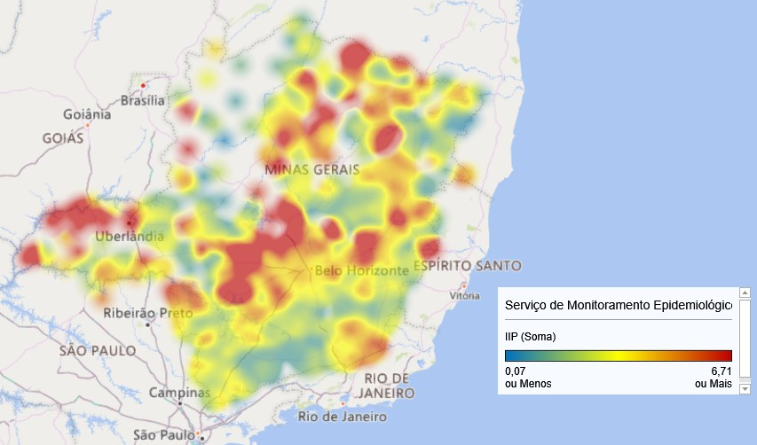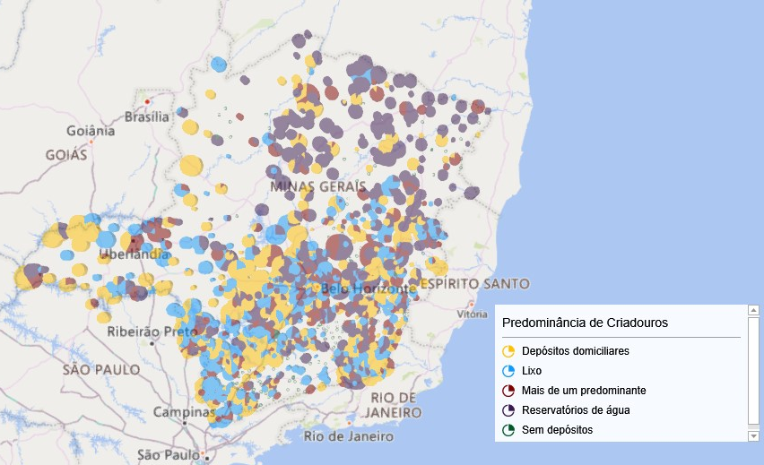
Figura 01. Distribuição espacial dos dados de IIP por faixas (a) e agrupados pela predominância de criadouros (b) no estado de Minas Gerais.

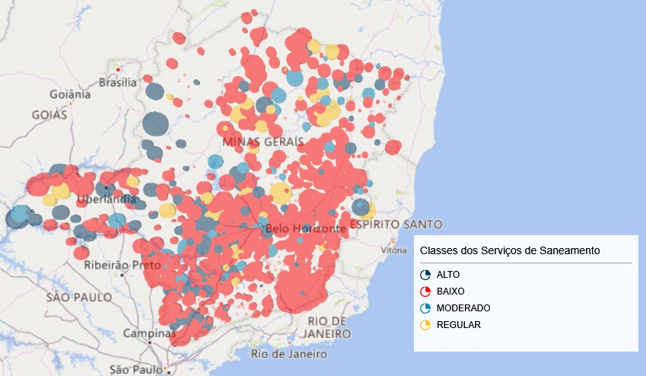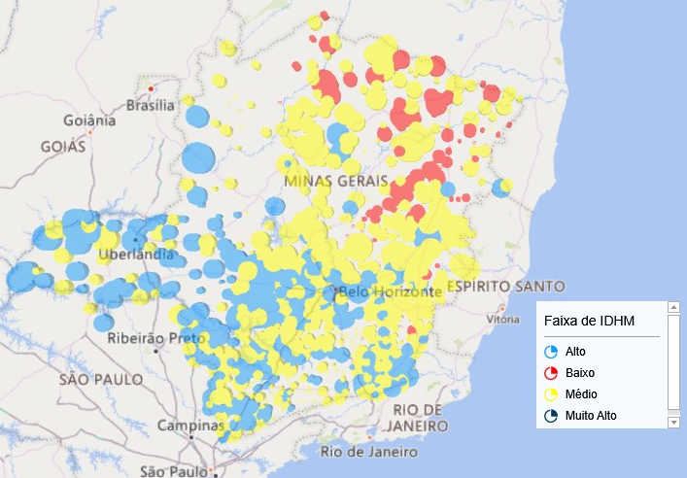
Figura 02. Distribuição espacial dos dados de IIP por classes dos serviços de saneamento (a) e por faixas de IDHM (b) no estado de Minas Gerais.

Não estão excluídos os enormes desafios ambientais apontados no estado de Minas Gerais através desta pesquisa. A grave predominância de criadouros individuais (lixos e reservatórios de água) ou associados, coincidindo nas regiões em que prevalece a deficiência nos serviços de saneamento básico. A Figura 01 (a, b) e a Figura 02 (a) reforçam estas condições em regiões de planejamento do estado com maior IIP. Por outro lado, questiona-se a subnotificação do indicador nas regiões em que, tradicionalmente o IDHM e a classe do serviço de saneamento básico são baixos (Figura 02a, Figura 02b).

CONSIDERAÇÕES FINAIS
Os resultados obtidos a partir do modelo preditivo-explicativo estruturado nesta pesquisa demonstraram que:
- o IIP (Índice de Infestação Predial) para a dengue no estado de Minas Gerais, denominado como variável resposta é positivamente influenciado pelo melhor status de vigilância sanitária. No entanto, foram encontradas razões de chance significativas nestas mesmas localidades em função da predominância de criadouros típicos de má gestão de resíduos sólidos urbanos (lixos) e boas práticas ambientais (reservatórios de água).
- há fortes indícios de subnotificação deste indicador em regiões com baixo IDHM e classes insuficientes do serviço de saneamento, em função justamente da precariedade das ações de vigilância sanitária.
- a prevalência dos serviços insuficientes de saneamento básico nas regiões críticas do IIP, reforçam a necessidade de investimentos e modernização destes serviços, garantindo maior alcance da rede de água e esgotos tratados, coleta e destinação correta dos resíduos sólidos urbanos e a efetiva cobertura da coleta seletiva nos municípios.

REFERÊNCIAS
ALMEIDA, M. C. de M. et al. Spatial Vulnerability to Dengue in a Brazilian Urban Area During a 7-Year Surveillance. Journal Of Urban Health, [S.L.], v. 84, n. 3, p. 334-345, 23 jan. 2007.

ANDRADE, V. R. Distribuição espacial do risco de dengue em região do Município de Campinas. Tese de Doutorado. Campinas, Universidade Estadual de Campinas. 2009. 78f.

BRASIL. Ministério da Saúde. Secretaria de Vigilância em Saúde. Departamento de Vigilância Epidemiológica. Diretrizes nacionais para prevenção e controle de epidemias de dengue. Brasília: Ministério da Saúde, 2009. 160p.

BUENO, L. M. M. Reflexões sobre o futuro da sustentabilidade urbana com base em um enfoque socioambiental. Cadernos Metrópole. São Paulo, n. 19. 2008.

COSTA, F. S.; SILVA, J. J.; SOUZA, C. M.; MENDES, J. Dinâmica populacional de Aedes aegypti (L) em área urbana de alta incidência de dengue. Rev. Soc Bras Med Trop. 41(3): 309-12. 2008.

COSTELLO. A., et al. Global health and climate change: moving from denial and catastrophic fatalism to positive action. Phil. Trans. R. Soc. A. P. v. 369, n. 1942, p. 1866–1882. Maio, 2011.

EBI K. Climate change and health risks: assessing and responding to them through ‘adaptive management’. Health Affairs, n. 5, p. 924–930, mai, 2011.

FLAUZINO, R. F.; SOUZA-SANTOS, R.; OLIVEIRA, R. M. de. Indicadores socioambientais para vigilância da dengue em nível local. Saúde e Sociedade, [S.L.], v. 20, n. 1, p. 225-240, mar. 2011.

HALES, S.; DE WET, N.; MAINDONALD, J.; WOODWARD, A. Potential effect of population and climate changes on global distribution of dengue fever: an empirical model. Lancet. 36(9336): 830-4. 2002.

HOSMER, D. W.; LEMESHOW. S.; STURDIVANT, R. X. Applied Logistic Regression, ThirdEdition, John Wileyand Sons, Inc., New York. 2013. 528p.

INSTITUTO TRATA BRASIL. Painel Saneamento Brasil, Ranking do Saneamento, 2019. Disponível em: http://www.tratabrasil.org.br/. Acesso em 03 de jul. de 2020.

MARICATO, E. Metrópole, legislação e desigualdade. Estudos Avançados. São Paulo, v. 17, n. 48, p. 151-166. 2003.

McMICHAEL, A. J.; WOODRUFF, R. E.; HALES, S. Climate change and human health: present and future risks. Lancet. v. 367, n. 9513, p.859–869. 2006.

MINAS GERAIS. Fundação João Pinheiro. Secretaria Estadual de Planejamento e Gestão do Estado de Minas Gerais (SEPLAG). Regiões de Planejamento do Estado de Minas Gerais. 1995. FJP. Disponível em: https://www.mg.gov.br/conteudo/conheca-minas/geografia/regioes-de-planejamento. Acesso em: 03 jun. 2020.

MINAS GERAIS. Fundação João Pinheiro. Secretaria Estadual de Planejamento e Gestão do Estado de Minas Gerais (SEPLAG). Desenvolvimento Humano: Evolução do Índice de Desenvolvimento Humano Municipal (IDHM). Evolução do Índice de Desenvolvimento Humano Municipal (IDHM). 2015. FJP. Disponível em: http://minasedados.fjp.mg.gov.br/#dados-dh. Acesso em: 29 set. 2020.

MINISTÉRIO DA SAÚDE. Diretrizes nacionais para prevenção e controle de epidemias de dengue. Brasília: Distrito Federal, 2009. 162 p. Disponível em: < 33 http://portal.saude.gov.br/portal/arquivos/pdf/diretrizes_epidemias_dengue_11_02_1 0.pdf>.

PATZ, J. A.; GIBBS, H.; FOLEY, J.; ROGERS, J.; SMITH, K. Climate change and global health: quantifying a growing ethical crisis. EcoHealth. v. 4, n.4, p.397–405. 2007.

QUINTÃO, Ana Flávia et al. Social, Environmental, and Health Vulnerability to Climate Change: the case of the municipalities of minas gerais, brazil. Journal Of Environmental And Public Health, [S.L.], v. 2017, p. 1-8, 2017.

RIBEIRO, A. F.; MARQUES, G. R.; VOLTOLINI, J. C; CONDINO M. L. Associação entre incidência de dengue e variáveis climáticas. Rev Saúde Pública; 40(4): 671-6. 2006.

SILVA, J. C. B. da, et al. Associations Between Dengue and Socio-Environmental Variables in Capitals of the Brazilian Northeast by Cluster Analysis. Ambiente & Sociedade, [S.L.], v. 21, p. 1-22, 2018.

SNIS. DIAGNÓSTICO ANUAL ÁGUA E ESGOTOS. 2018. Disponível em: http://www.snis.gov.br/diagnostico-anual-agua-e-esgotos. Acesso em: 25 nov. 2020.

TABACHNICK W. J. Challenges in predicting climate and environmental effects on vector-borne disease episystems in a changing world. J Exp Biol. v. 213 n. 6, p. 946-954. 2010.

TAUIL, P. L. Aspectos críticos do controle do dengue no Brasil. Cad. Saúde Pública. Rio de Janeiro, v. 18, n. 3, p. 867-871. 2002.

VARGAS, Waldemir Paixão et al. Association among house infestation index, dengue incidence, and sociodemographic indicators: surveillance using geographic information system. BMC Public Health, [S.L.], v. 15, n. 1, p. 1-12, 5 ago. 2015.

Prof. Dr. Universidade de Uberaba, Campus Uberlândia – Instituto de Tecnologia, fabricio.pelizer@gmail.com
Aluna - Curso de Engenharia Ambiental, Universidade de Uberaba, Campus Uberlândia, estherriguel.mus@gmail.com
Prof. Me. Universidade de Uberaba, Campus Uberlândia – Instituto de Tecnologia, moiseskeniel@yahoo.com.br
Prof. Me. Universidade de Uberaba, Campus Uberlândia – Instituto de Tecnologia, eng.demostenes@gmail.com 5Aluna - Curso de Engenharia Ambiental, Universidade de Uberaba, Campus Uberlândia, gabrielle.godoym@gmail.com

